Cách làm cơm cuộn rong biển cực ngon
Cơm cuộn rong biển hay món Gimbap là món ngon nổi tiếng của Hàn Quốc và nhờ hương vị ngon đặc biệt của món ăn đã khiến nhiều gia đình Việt Nam yêu thích. Với cách làm cơm cuộn rong biển khá nhanh, nguyên liệu dễ kiếm, dễ thực hiện như Tailieu123 hướng dẫn sau đây chắc chắn sẽ khiến bạn thích thú.
Cách làm cơm cuộn rong biển ngon hay cách làm Gimbap không quá khó mà món này còn rất dễ ăn, đủ chất, phù hợp với mọi lứa tuổi và rất tiện lợi cho việc mang đến văn phòng ăn trưa hay đi dã ngoại. Cùng học cách làm cơm cuộn rong biển tại nhà với những nguyên liệu dễ tìm và cách thực hiện thì không quá cầu kỳ, tất nhiên, bạn cũng cần phải có sự cẩn thận và khéo léo một chút.
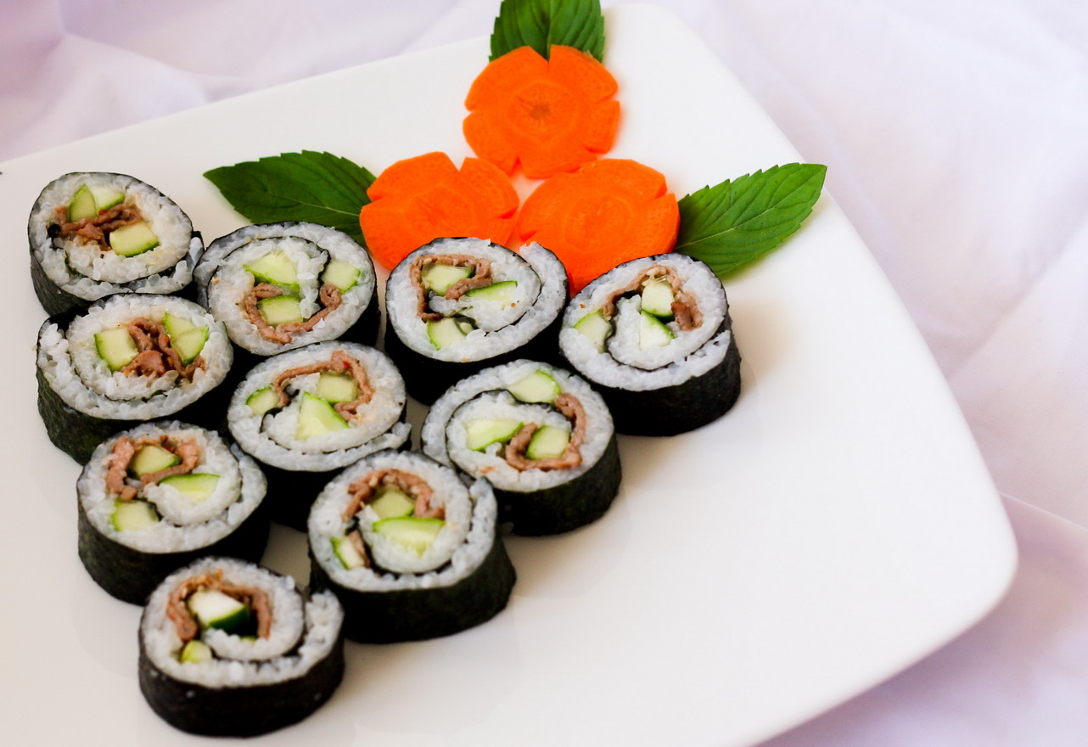
1. Nguyên liệu làm cơm cuộn rong biển
- Gạo tám thơm: 200gr
- Lá rong biển: Khoảng 4 lá
- Xúc xích: 3 chiếc
- Thanh thịt cua: 5 thanh
- Trứng gà: 3 quả
- Dưa chuột: 2 quả
- Cà rốt: 2 củ
- Củ cải vàng muối Hàn Quốc: 1 củ
- Dầu vừng, muối, nước mắm, sốt mayonaise
- Mành tre để cuộn
2. Cách làm
Bước 1: Công đoạn đầu tiên trong cách làm cơm cuộn rong biển ngon là nấu chín cơm. Để món cơm cuộn được ngon đúng vị Hàn thì bạn nên sử dụng gạo tám thơm để nấu cơm bởi loại gạo này vừa mềm vừa dẻo, khi nấu không cần nhiều nước mà cơm vẫn có độ kết dính tuyệt vời làm nên vị rất riêng của món Gimbap.
Cách nấu cơm như sau: Bạn đem gạo tám vo sạch, rồi đổ vào nồi cơm điện, cho lượng nước vừa phải, thêm 1 thìa cà phê muối rồi bật nút Cook và nấu như bình thường. Bạn không nên cho quá nhiều nước vì sẽ làm cơm bị nhão khiến món cơm cuộn mất ngon. Khi cơm nguội, bạn thêm 1 thìa cà phê dầu vừng để tăng thêm vị thơm ngon của cơm.
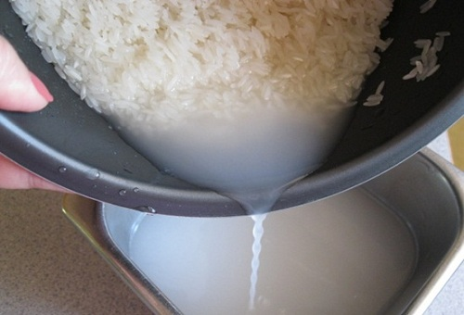
Bước 2: Trong khi chờ cơm chín, bạn có thể tận dụng thời gian để sơ chế các nguyên liệu khác. Đối với cà rốt và dưa chuột thì bạn đem rửa sạch, nạo bỏ vỏ, riêng dưa chuột thì bạn bỏ cả phần ruột đi để món cơm cuộn không bị ướt, nhão. Tiếp theo, bạn cắt dọc dưa chuột và cà rốt thành những thanh nhỏ có độ dày khoảng 1.5cm. Lưu ý là chiều dài của dưa chuột và cà cốt cần ngắn hơn chiều dài của lá rong biển dùng để cuốn cơm nhé.
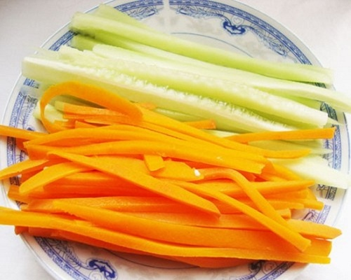
Bước 3: Bạn đập 3 quả trứng vào một chiếc bát, thêm chút hạt nêm rồi dùng đũa đánh đều lên. Sau đó, bạn cho trứng vào chảo chiên. Bạn nên dùng chảo có đường kính nhỏ để chiên trứng giúp miếng trứng dày dặn, khi cuộn cơm sẽ ngon hơn. Khi trứng chín, bạn thái trứng thành các miếng dài giống như dưa chuột và cà rốt.
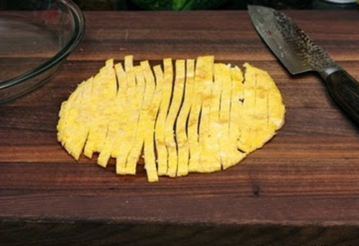
Bước 4: Đối với củ cải vàng, xúc xích và thanh thịt cua thì bạn cũng cắt thành những thanh dài và nhỏ giống dưa chuột và cà rốt nhé.

Bước 5: Khi cơm nguội, bạn dùng mành tre để cuốn cơm với các nguyên liệu đã sơ chế. Ngoài mành tre thì cũng có rất nhiều dụng cụ để cuốn cơm khác, tuy nhiên, cách làm cơm cuộn rong biển bằng mành tre sẽ ngon hơn, chặt hơn và đảm bảo vệ sinh hơn.
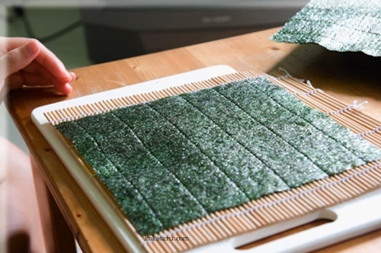
Trước hết, bạn trải tấm mành tre ra rồi đặt tấm rong biển lên trên, tiếp theo, bạn dàn một lớp cơm tám mỏng lên trên. Chú ý rải cơm kín mặt rong biển, riêng phần đầu và phần cuối của lá rong biển thì bạn dàn ít cơm hơn, như vậy khi cuốn, cơm sẽ không bị rơi ra ngoài.
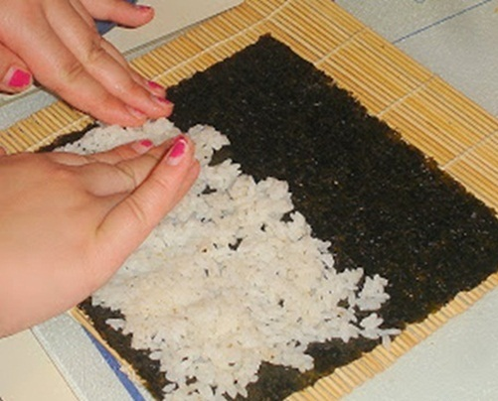
Bước 6: Tiếp theo, bạn đặt ngay ngắn tất cả các nguyên liệu đã sơ chế lên trên lớp cơm. Bạn nên trải ngang nguyên liệu trước mặt để cuốn được dễ dàng hơn. Đừng cho quá ít nguyên liệu sẽ khiến món cơm cuốn bị ngán (do phần cơm nhiều hơn) nhưng cũng không nên cho quá nhiều nguyên liệu vì khi cuộn rất dễ bị rách, làm mất đi tính thẩm mỹ của Gimbap. Thường thì bạn nên cho 1 thanh thịt cua, 2 thanh dưa chuột, 1 thanh xúc xích, 1-2 thanh cà rốt, 1 thanh củ cải muối là hợp lý.
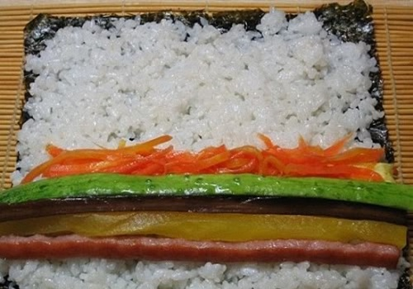
Bước 7: Bạn cuộn tròn lá rong biển bằng mành tre cho thật chặt tay để khi cắt cơm thì các nguyên liệu bên trong không bị rời ra ngoài.
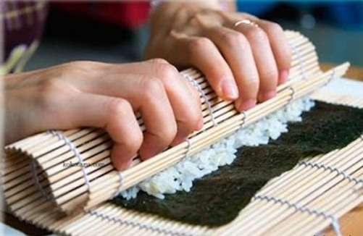
3. Thành phẩm
Cuối cùng, khi ăn, bạn dùng dao mỏng và sắc để cắt cơm thành các khoanh vừa ăn. Món này chấm cùng tương ớt tự làm và sốt mayonaise tự làm thì rất ngon. Từng khoanh cơm dẻo dẻo, vị ngọt mát của rau củ, của thịt cua, béo béo của xúc xích và trứng hòa quyện cùng tương ớt và sốt mayonaise khiến chẳng ai có thể từ chối món ăn này.
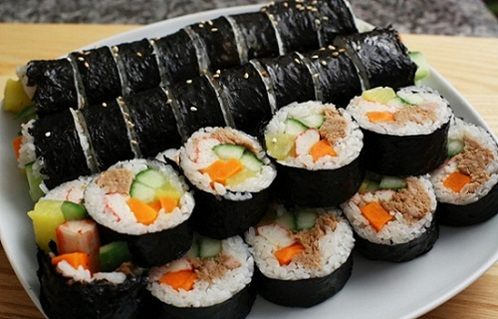
Cách làm cơm cuộn rong biển ngon này rất đơn giản mà lại cho bạn một món ngon đầy đủ dưỡng chất, tiện lợi khi mang đi. Dù là ngày mát trời hay khi thời tiết ấm nóng thì món cơm cuộn Hàn Quốc đều là lựa chọn hoàn hảo giúp đổi vị cho bữa cơm gia đình. Nếu thích hương vị lạ hơn, bạn có thể nhúng từng khoanh cơm vào trứng và bột chiên xù, sau đó chiên vàng lên, ăn cũng rất ngon đấy.
Chúc bạn thành công với cách làm cơm cuộn rong biển ngon này nhé!

